UNIVERSITATEA TEHNICĂ A MOLDOVEI
Технический университет Молдовы
Факультет вычислительной техники,
информатики и микроэлектроники
Департамент программной инженерии и автоматики
Программирование мобильных приложений
Programarea aplicațiilor mobile

Отчёт по лабораторной работе № 2
Статический интерфейс приложения
Экраны RunBaza в Material 3
Тема проекта RunBaza
Выполнил: Hamuev Oleg
Группа: CR-232
Проверил: Leah A.
Учебный год 2026–2027
Кишинёв 2026

1 Цель и структура проекта
В работе реализован интерфейс RunBaza для iOS: календарь забегов в Молдове и Румынии, страницы событий и дистанций, поиск попутчиков и личный план. Текущая версия использует крупную типографику, светлые зелёные панели со срезанными углами и векторные иллюстрации мест проведения.
Тема RunBaza описана в репозитории HamuevOleg/PAM и в PROJECT_SPEC.md. Реализованы шесть экранов спецификации, обязательный экран Login и дополнительная страница Distance. Структура актуальна для коммита 20bde58.
lib/
main.dart
data/
mock_data.dart
distance_profile.dart
race_motif.dart
screens/
home_screen.dart
race_index_screen.dart
race_details_screen.dart
transfer_screen.dart
my_plan_screen.dart
settings_screen.dart
login_screen.dart
distance_screen.dart
widgets/
race_card.dart status_badge.dart
info_row.dart distance_option.dart
design.dart race_motif.dart
animated_route.dart event_glyph.dart
main.dart задаёт точку входа и тему. screens/ содержит экраны, widgets/ — общие элементы, data/ — модели, данные событий и названия рисунков. Все восемь классов экранов наследуют StatelessWidget.
Данные зафиксированы в коде: 8 забегов, 6 водителей, 6 заявок пассажиров и 6 записей плана. Сеть, база данных, регистрация, оплата и бронирование не подключены. Отдельный StatefulWidget управляет только декоративной анимацией.

2 Визуальная тема Material 3
Основной цвет 0xFF236649 соответствует природной теме бега. ColorScheme.fromSeed создаёт базовую палитру; copyWith уточняет роли цветов по референсу RunBaza. Цвета экранов берутся из Theme.of(context).colorScheme, поэтому оформление централизовано.
Ниже приведён сокращённый фрагмент buildTheme. Полная реализация находится в lib/main.dart; обе темы задаются через theme и darkTheme, а выбор выполняет ThemeMode.system.
ThemeData buildTheme(Brightness brightness) {
final dark = brightness == Brightness.dark;
final scheme = ColorScheme.fromSeed(
seedColor: const Color(0xFF236649),
brightness: brightness,
).copyWith(
primary: dark
? const Color(0xFF9BD9B5)
: const Color(0xFF236649),
surface: dark
? const Color(0xFF141B18)
: const Color(0xFFFAFBF8),
surfaceContainerHighest: dark
? const Color(0xFF304C3B)
: const Color(0xFFD0DFC8),
// Остальные роли палитры заданы в main.dart.
);
final base = ThemeData(
useMaterial3: true,
colorScheme: scheme,
);
// Далее уточняются textTheme и темы компонентов.
// Возвращается base.copyWith(...).
}

Композиция и графика
Заголовки и номера дистанций создают иерархию, а CutPanel объединяет связанные данные. Небольшие скругления кнопок, тонкие разделители и свободное пространство сохраняют читаемость. Статусы различаются текстом и цветом, а не только цветом.
Вместо фотографий используются оригинальные линии Canvas и CustomPainter. Они масштабируются без потери резкости и не требуют загрузки изображений. Веб-референс перенесён в нативные Flutter-виджеты; WebView не используется.

3 Home Board
Главная показывает ближайший старт, количество событий и свободных мест. Ниже расположен блок «Города и дистанции» с четырьмя превью конкретных забегов. Scaffold, AppBar, ListView, Row, Wrap, CutPanel и DistanceOption формируют экран; нижние кнопки открывают основные разделы.
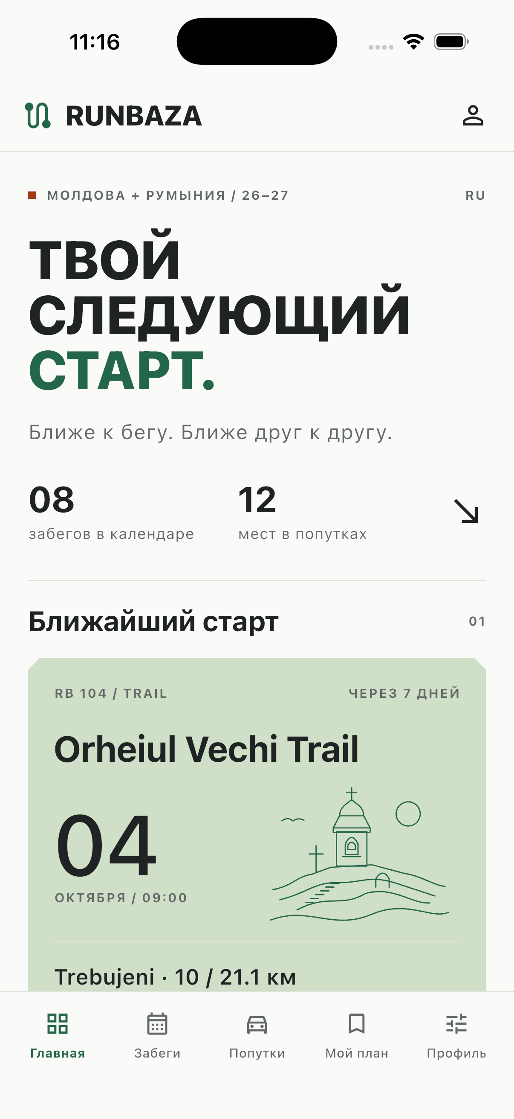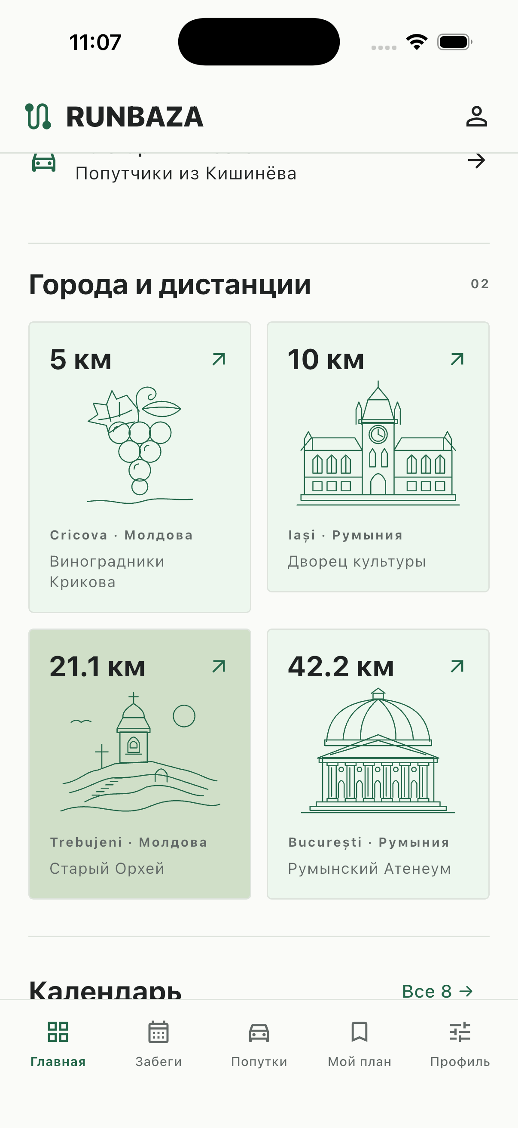
Рисунок 1. Главная и блок превью после прокрутки на iOS Simulator.
Превью 5 км ведёт в Крикова, 10 км — в Яссы, 21.1 км — в Старый Орхей, 42.2 км — в Бухарест. В карточке и открываемой странице используется один объект Race.

4 Race Index
Календарь содержит поле поиска, пять визуальных фильтров и восемь событий с сезонными подписями. ListView.builder создаёт карточки RaceCard; каждая показывает дату, город, страну, дистанции, взнос и статус. Поиск и фильтры на этом этапе не изменяют список.
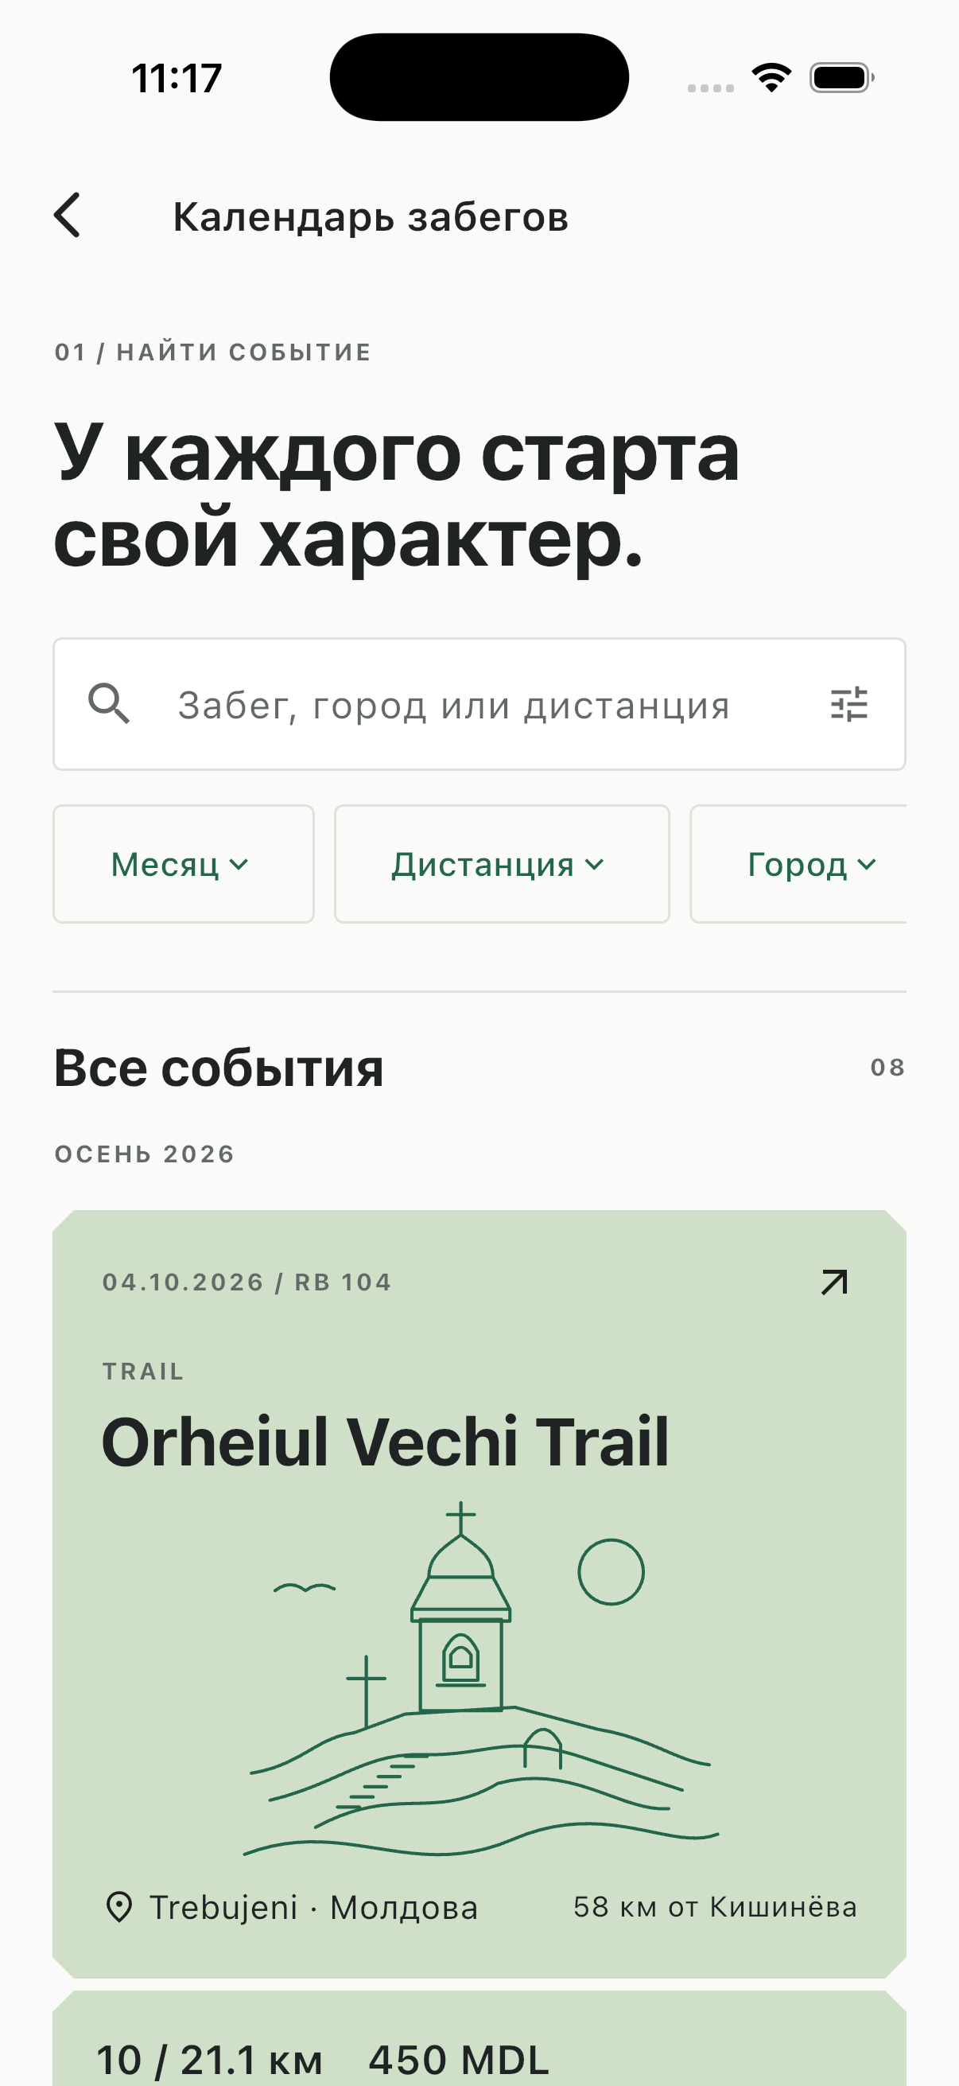
Рисунок 2. Race Index на iPhone 17 Simulator с iOS 26.5.

5 Race Details
Экран раскрывает выбранный Race: название, статус, дату, место старта, дистанции, дорогу, взнос и заметки организатора. ListView, CutPanel, RaceEmblem, StatusBadge, DistanceOption и InfoRow образуют композицию. Нажатие дистанции открывает отдельную страницу с тем же событием.
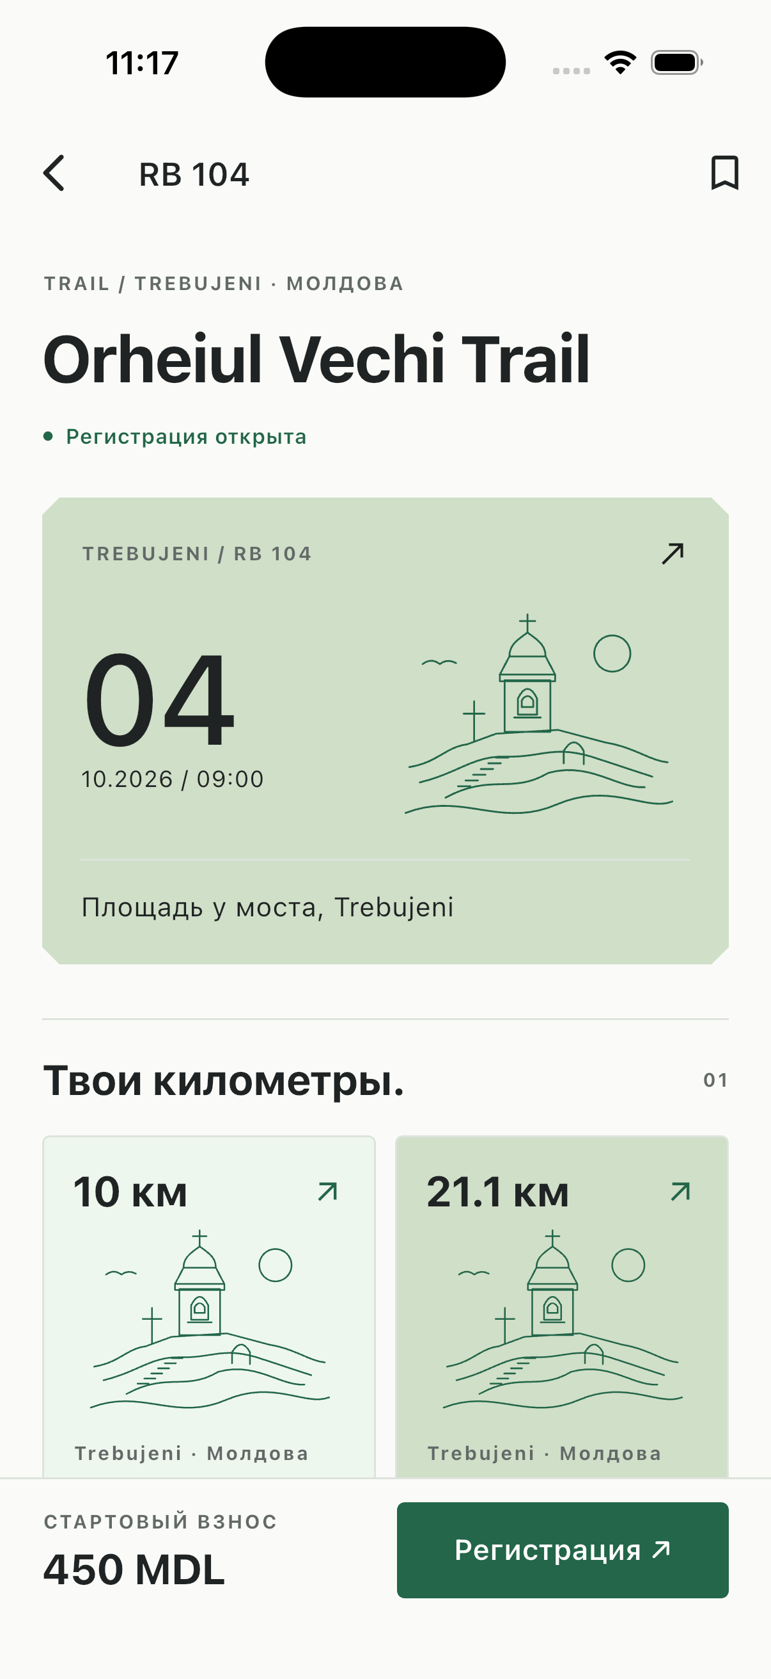
Рисунок 3. Race Details на iPhone 17 Simulator с iOS 26.5.

6 Transfer
Для Orheiul Vechi Trail показаны шесть предложений водителей и шесть заявок пассажиров. ListView, Row, Wrap и CutPanel выводят время выезда, точку посадки, свободные места и взнос. Для событий без предложений отображается пустое состояние; кнопки заявки не создают бронирование.
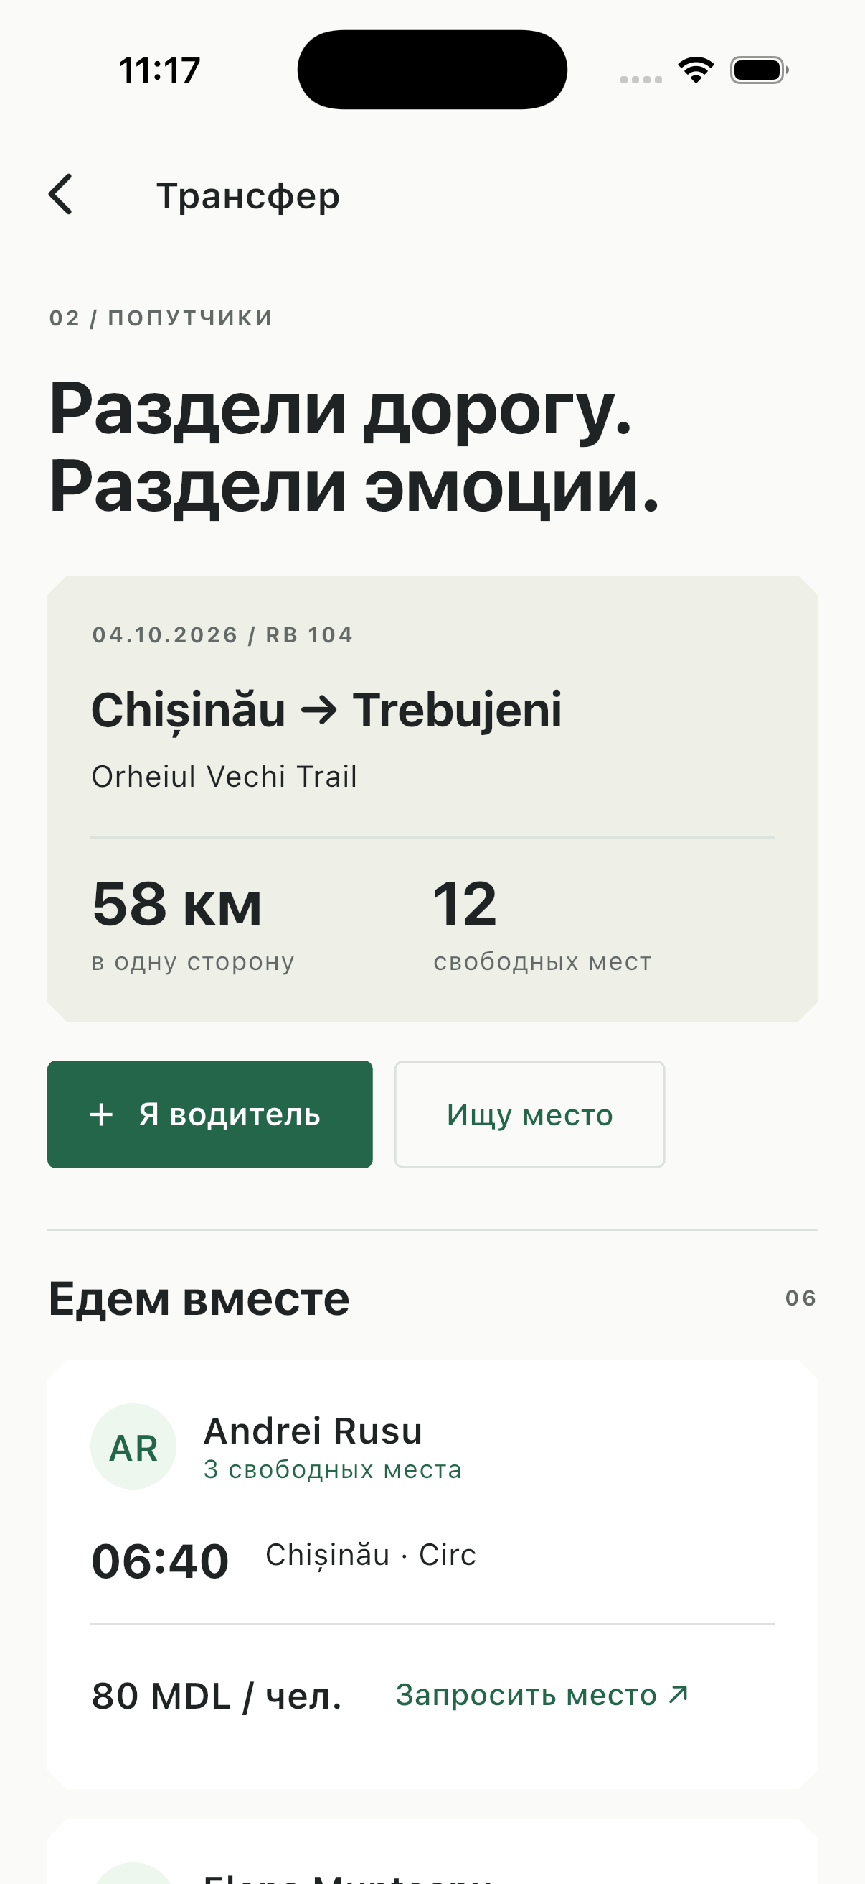
Рисунок 4. Transfer на iPhone 17 Simulator с iOS 26.5.

7 My Plan
Личный план содержит шесть сохранённых событий и сроки напоминаний. ListView повторно использует RaceCard с параметром reminder; сводная панель показывает количество стартов и стран. Список и сроки заданы в mock-данных, уведомления не планируются.
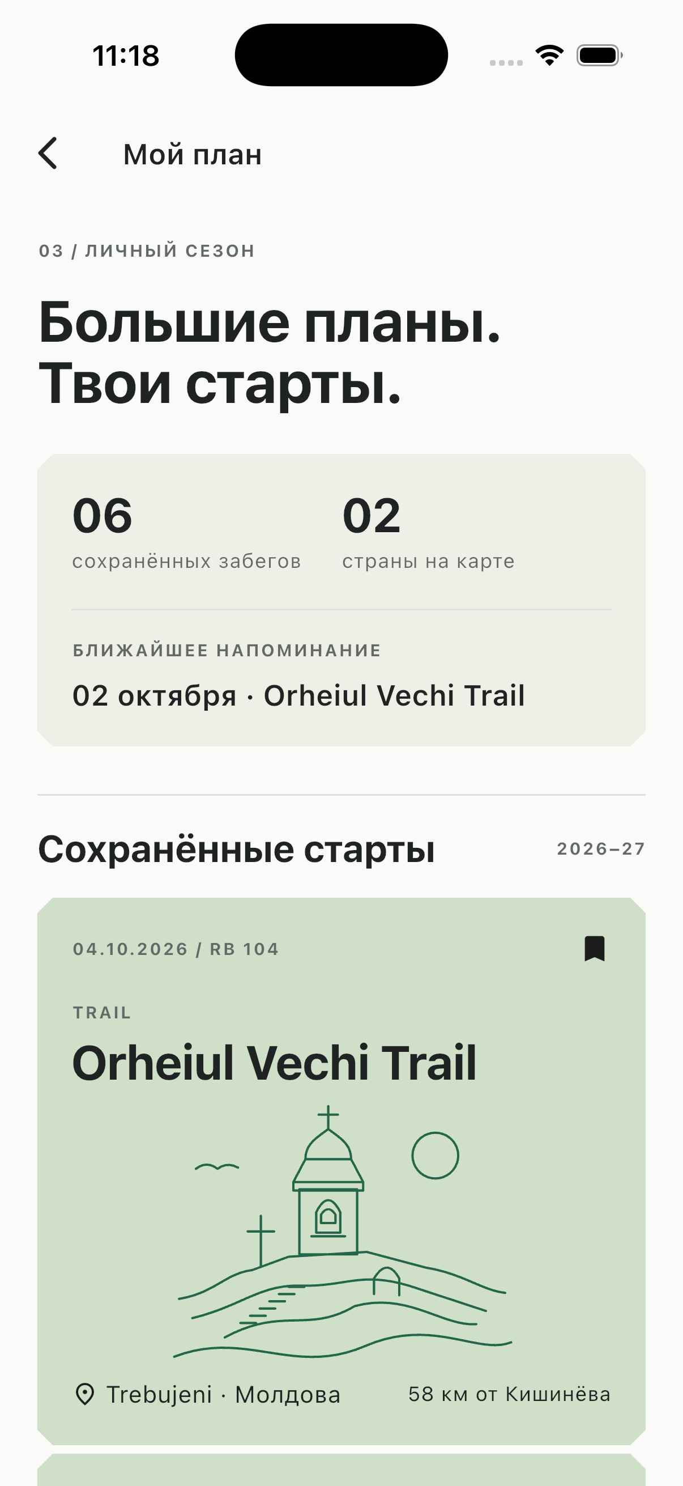
Рисунок 5. My Plan на iPhone 17 Simulator с iOS 26.5.

8 Settings
Профиль показывает имя, домашний город, оформление и настройки уведомлений. Использованы ListView, CutPanel, DropdownMenu и SwitchListTile. Предпочтения не сохраняются; действующая цветовая схема следует настройке iOS.
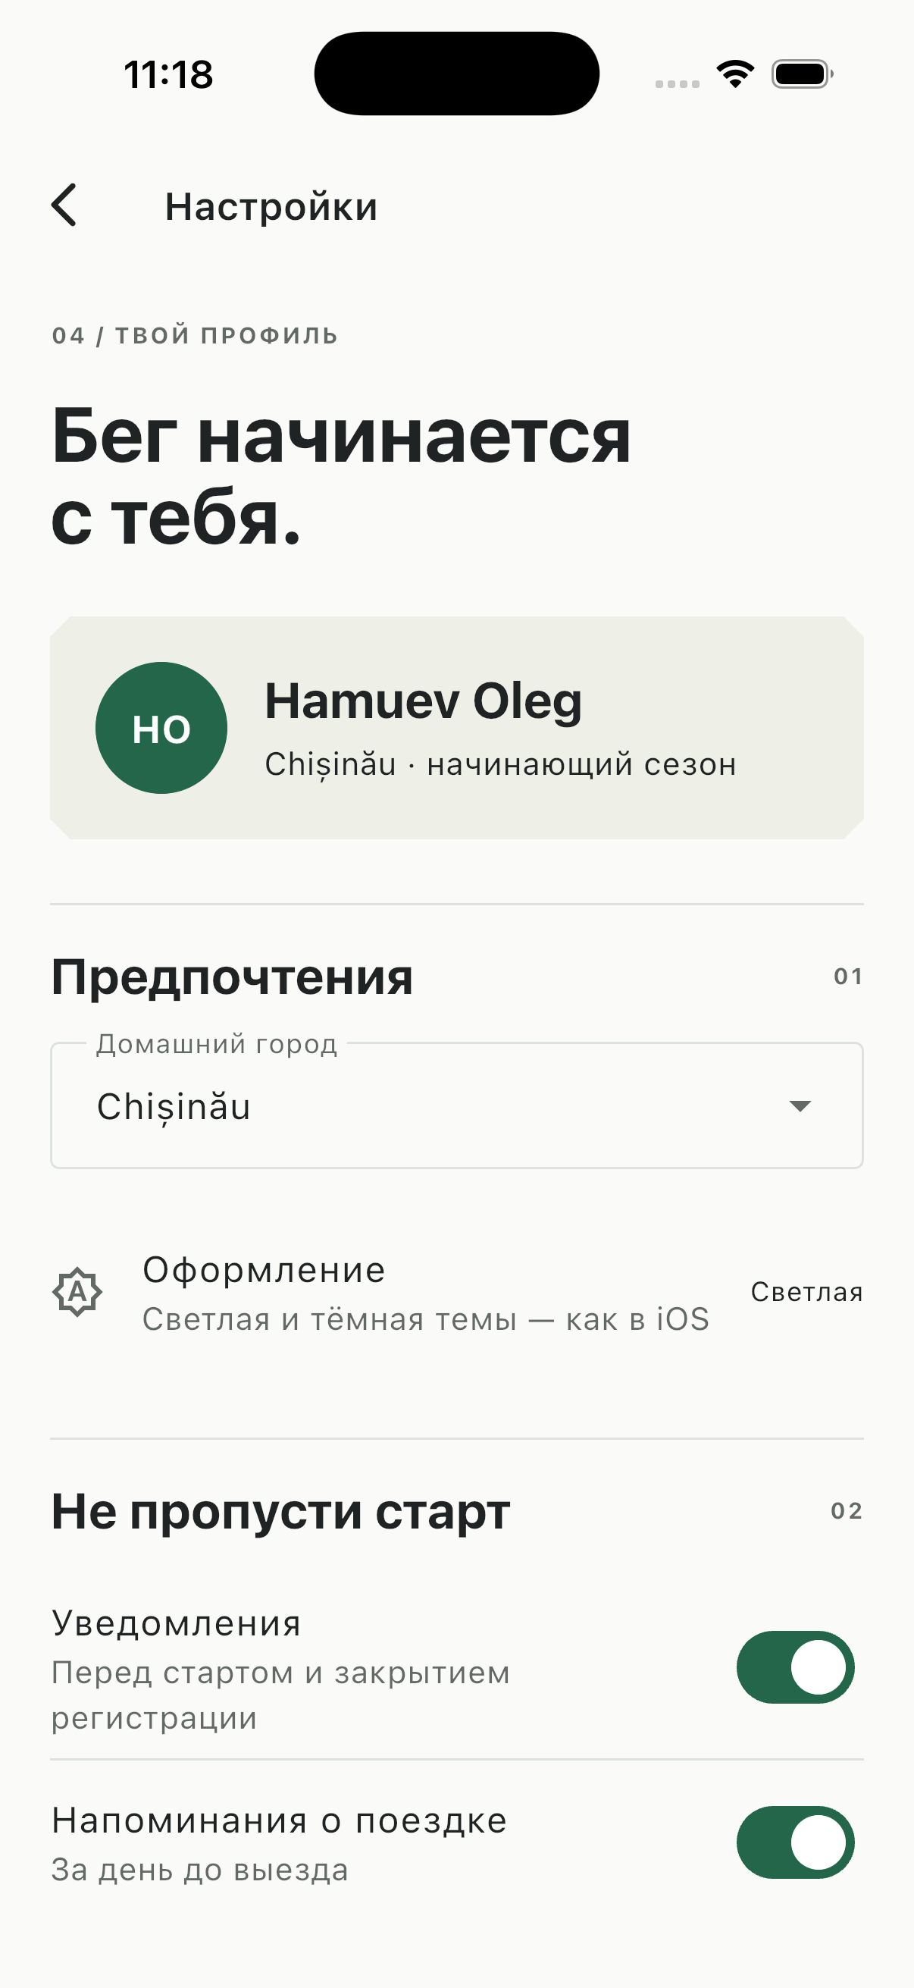
Рисунок 6. Settings на iPhone 17 Simulator с iOS 26.5.

9 Login
Экран входа содержит два TextField и кнопку FilledButton. Поле пароля использует obscureText. Form, validator и аутентификации нет; кнопка «Войти» возвращает на главную. Векторная обложка и типографика продолжают оформление остальных экранов.
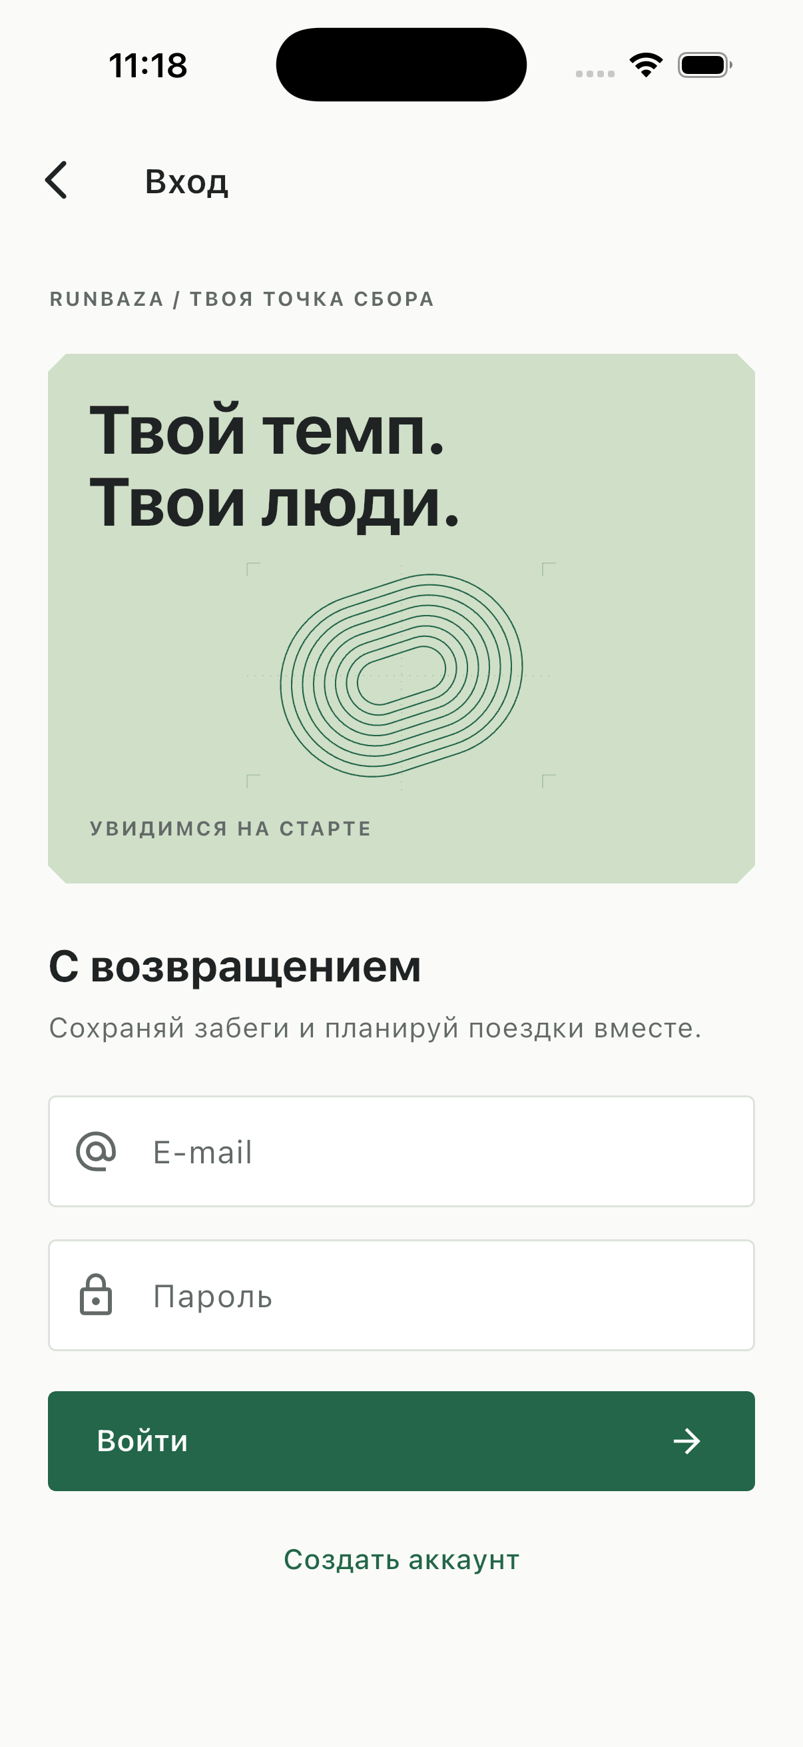
Рисунок 7. Login на iPhone 17 Simulator с iOS 26.5.

10 Страницы дистанций
DistanceScreen принимает race и distance. Страница содержит крупный километраж, анимированный рисунок, город и страну, дату старта, описание дистанции, подготовку и переход к попутчикам. Компоновка построена на ListView, CutPanel, AnimatedRoute и InfoRow.
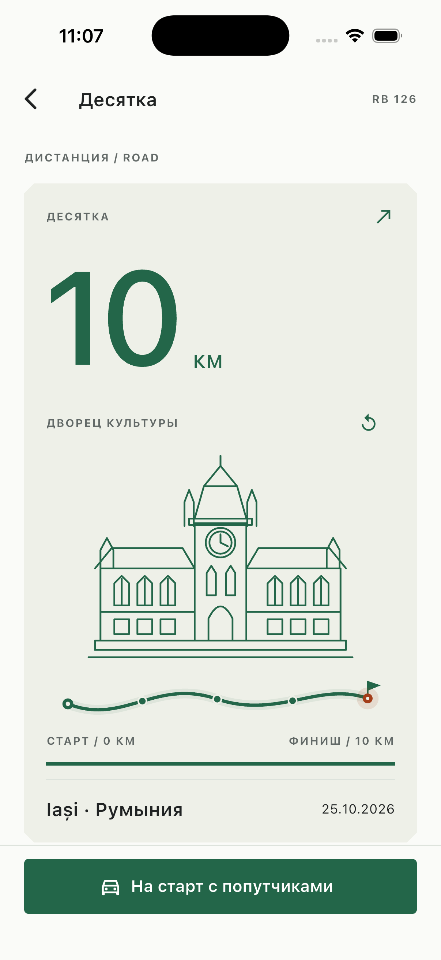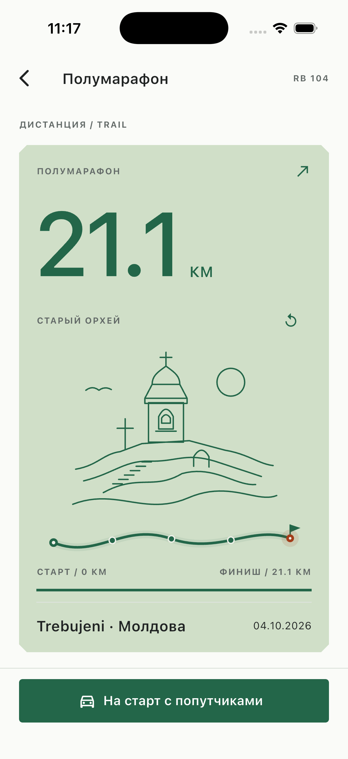
Рисунок 8. Десятка в Яссах и полумарафон в Старом Орхее.
Взнос и время берутся из события без выдумывания отдельного тарифа для каждой дистанции. Поддерживаются 5, 10, 21.1 и 42.2 км, а также остальные значения из каталога. Иллюстрация обозначает место проведения, а линия под ней является декоративной, не GPS-трассой.

11 Иллюстрации городов и стран
Рисунок определяется событием, городом и страной. Поэтому одинаковые 10 км в Яссах и Крикова имеют разные иллюстрации. Для каждого Race явно указаны RaceCountry и основной RaceMotif. Функция motifForRace используется на обложках, в превью и анимации.
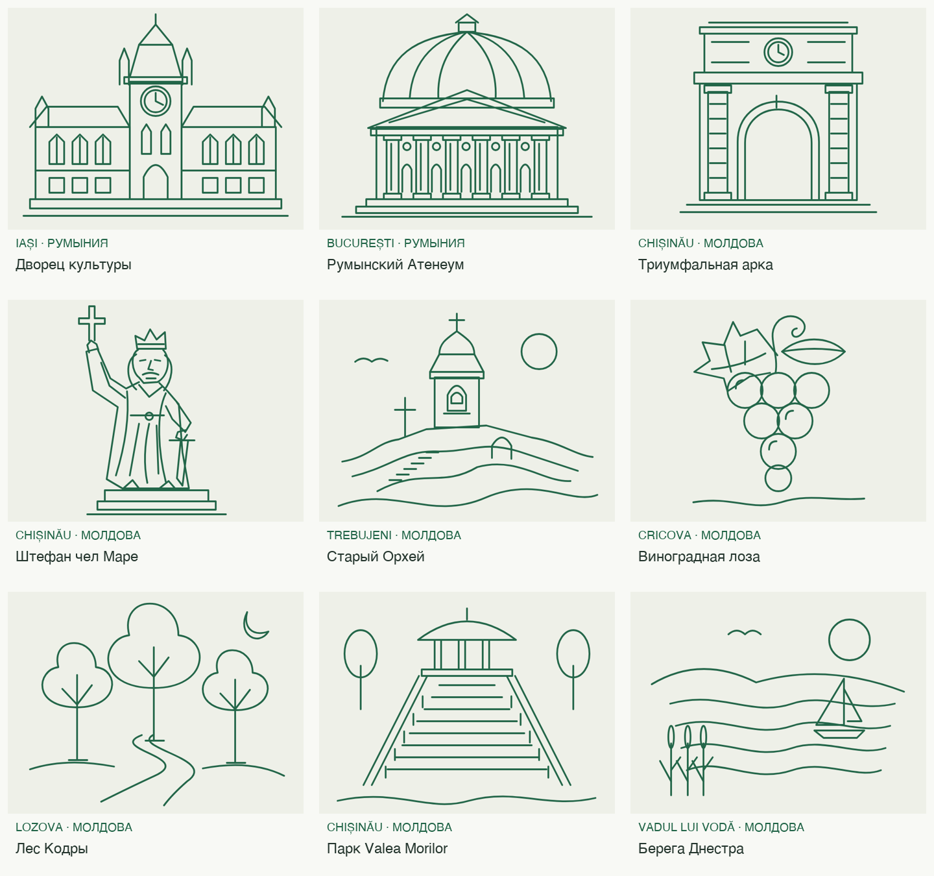
Рисунок 9. Сводка рисунков, отрисованных тем же RaceMotifPainter, что и в приложении.
Яссы представлены Дворцом культуры, Бухарест — Румынским Атенеумом. Молдавские события используют арку Кишинёва, Штефана, Старый Орхей, виноградную лозу, Кодры, парк Valea Morilor и берега Днестра. Штефан выбран для длинной дистанции городского забега в Кишинёве.

12 Прорисовка и выбор иллюстрации
AnimatedRoute использует AnimationController длительностью 3400 мс и Curves.easeInOutCubic. Контуры состоят из Path; PathMetric.extractPath выводит часть каждой линии в зависимости от прогресса. Под рисунком движется маркер маршрута, последовательно появляются точки и финиш.
Кнопка повтора запускает контроллер с нуля. При включённом Reduce Motion композиция сразу показывается целиком. Контроллер освобождается в dispose; перерисовывается CustomPainter и узкая полоса прогресса, а не вся страница.

Выбор рисунка по событию
RaceMotif motifForRace(Race race, [double? distance]) =>
race.country == RaceCountry.moldova &&
race.city == 'Chișinău' &&
race.artwork == RaceMotif.arch &&
distance != null &&
distance >= 20
? RaceMotif.stefan
: race.artwork;

Отрисовка части контура
for (final metric in metrics) {
if (remaining <= 0) break;
final length = math.min(remaining, metric.length);
canvas.drawPath(metric.extractPath(0, length), ink);
remaining -= metric.length;
}

Граница статического интерфейса
Все классы экранов остаются StatelessWidget. Изменяемое состояние находится только внутри AnimatedRoute и служит визуальному эффекту; оно не меняет данные событий. Анимация является дополнительным расширением сверх статического UI задания L2. Поиск, сохранение, регистрация и уведомления не реализованы.
Исходники: lib/widgets/animated_route.dart, lib/widgets/race_motif.dart, lib/data/race_motif.dart и lib/data/mock_data.dart.

13 Компонент RaceCard
RaceCard используется на Home, Race Index и My Plan. Конструктор принимает race, onTap и необязательный reminder. Одна реализация задаёт панель события, локальную иллюстрацию, страну, взнос и статус на всех трёх экранах. Ниже приведён полный файл по частям.
import 'package:flutter/material.dart';
import '../data/mock_data.dart';
import 'design.dart';
import 'race_motif.dart';
import 'status_badge.dart';
class RaceCard extends StatelessWidget {
final Race race;
final VoidCallback? onTap;
final String? reminder;
const RaceCard({super.key, required this.race, this.onTap, this.reminder});
@override
Widget build(BuildContext context) {
final t = Theme.of(context);
final s = t.colorScheme;
final ground = race.type == 'Trail'
? s.surfaceContainerHighest
: race.type == 'Fun run'
? s.tertiaryContainer
: s.surfaceContainer;
return Padding(
padding: const EdgeInsets.only(bottom: 24),
child: Column(
crossAxisAlignment: CrossAxisAlignment.stretch,
children: [
CutPanel(
color: ground,
padding: EdgeInsets.zero,
child: Material(
color: Colors.transparent,
child: InkWell(
onTap: onTap,
child: Padding(
padding: const EdgeInsets.all(20),
child: Column(
crossAxisAlignment: CrossAxisAlignment.start,
children: [
Row(
children: [
Expanded(
child: Eyebrow('${race.date} / ${race.code}'),
),
Icon(

13 Компонент RaceCard продолжение
Продолжение lib/widgets/race_card.dart, строки 45–88.
reminder != null
? Icons.bookmark
: Icons.arrow_outward,
size: 20,
),
],
),
const SizedBox(height: 20),
Eyebrow(race.type),
const SizedBox(height: 6),
Text(race.title, style: t.textTheme.headlineMedium),
RaceEmblem(motif: motifForRace(race), height: 170),
Row(
children: [
const Icon(Icons.place_outlined, size: 16),
const SizedBox(width: 4),
Expanded(child: Text(race.locationLabel)),
Expanded(
child: Text(
'${race.distanceFromChisinau} км от Кишинёва',
textAlign: TextAlign.right,
style: t.textTheme.bodySmall,
),
),
],
),
],
),
),
),
),
),
const SizedBox(height: 5),
CutPanel(
color: ground,
padding: const EdgeInsets.all(18),
child: Column(
crossAxisAlignment: CrossAxisAlignment.start,
children: [
Wrap(
spacing: 18,
runSpacing: 6,
alignment: WrapAlignment.spaceBetween,
children: [

13 Компонент RaceCard продолжение
Продолжение lib/widgets/race_card.dart, строки 89–127.
Text(
'${race.distanceLabel} км',
style: t.textTheme.titleMedium,
),
Text(
'${race.fee} ${race.currency}',
style: t.textTheme.titleMedium,
),
],
),
const SizedBox(height: 10),
StatusBadge(status: race.status),
if (reminder != null) ...[
const SizedBox(height: 12),
Text(reminder!, style: t.textTheme.bodySmall),
],
const SizedBox(height: 12),
const Divider(),
SizedBox(
width: double.infinity,
child: TextButton(
onPressed: onTap,
child: const Row(
mainAxisAlignment: MainAxisAlignment.spaceBetween,
children: [
Expanded(child: Text('Подробнее о старте')),
Icon(Icons.arrow_forward, size: 18),
],
),
),
),
],
),
),
],
),
);
}
}

14 Компонент StatusBadge
StatusBadge принимает строку status и используется внутри RaceCard, на Home, Race Details и Distance. Код переводит статусы в подписи и выбирает семантический цвет из ColorScheme. Flexible позволяет подписи переноситься на узком экране. Полный исходный код:
import 'package:flutter/material.dart';
class StatusBadge extends StatelessWidget {
final String status;
const StatusBadge({super.key, required this.status});
@override
Widget build(BuildContext context) {
final s = Theme.of(context).colorScheme;
final cancelled = status == 'Cancelled';
final warning = status == 'Last call';
final inactive = status == 'TBA' || status == 'Departed';
final fg = cancelled
? s.error
: warning
? s.tertiary
: inactive
? s.onSurfaceVariant
: s.primary;
final label = switch (status) {
'Boarding' => 'Регистрация открыта',
'Last call' => 'Последние места',
'On time' => 'Старт подтверждён',
'TBA' => 'Скоро регистрация',
'Cancelled' => 'Отменён',
'Departed' => 'Завершён',
_ => status,
};
return Row(
mainAxisSize: MainAxisSize.min,
children: [
Icon(
cancelled ? Icons.close : Icons.circle,
size: cancelled ? 14 : 6,
color: fg,
),
const SizedBox(width: 6),
Flexible(
child: Text(
label,
style: TextStyle(
fontSize: 11,
fontWeight: FontWeight.w600,
color: fg,
),
),
),
],
);
}
}

15 Компонент InfoRow
InfoRow используется на Race Details и Distance. Он принимает label, value и icon. Expanded выделяет тексту оставшуюся ширину и предотвращает выход длинных значений за границу Row. Полный исходный код:
import 'package:flutter/material.dart';
class InfoRow extends StatelessWidget {
final String label, value;
final IconData icon;
const InfoRow({
super.key,
required this.label,
required this.value,
required this.icon,
});
@override
Widget build(BuildContext context) => Padding(
padding: const EdgeInsets.symmetric(vertical: 10),
child: Row(
crossAxisAlignment: CrossAxisAlignment.start,
children: [
Icon(icon, size: 21, color: Theme.of(context).colorScheme.primary),
const SizedBox(width: 12),
Expanded(
child: Column(
crossAxisAlignment: CrossAxisAlignment.start,
children: [
Text(label, style: Theme.of(context).textTheme.labelMedium),
const SizedBox(height: 3),
Text(value, style: Theme.of(context).textTheme.bodyLarge),
],
),
),
],
),
);
}

Дополнительные общие элементы
CutPanel задаёт срезанные углы; SectionHeading — номер и название блока. RaceEmblem выводит статическую иллюстрацию, DistanceOption — кнопку с дистанцией и географией, AnimatedRoute — её анимированное представление. Они вынесены в lib/widgets/ и получают данные через конструкторы.

16 История Git
Локальная ветка lab2-ios сохраняет исходный коммит темы и отдельные коммиты экранов. Далее последовательно добавлены новая дизайн-система, страницы дистанций, анимация и географические иллюстрации. Ниже приведён полный git log --oneline текущей версии приложения.
20bde58 Привязаны иллюстрации к городам и странам забегов
bea907f Добавлены молдавские иллюстрации дистанций и превью на главной
e5f6128 Добавлена плавная прорисовка линии дистанции с повтором и Reduce
Motion
be01173 Добавлены страницы дистанций 10 км и полумарафона с переходами из
забега
eec4262 Убраны учебные подписи и всплывающие пояснения из интерфейса
a26c505 Проверены 7 экранов на iOS, малых экранах и в тёмной теме
68bc8a1 Оформлены попутки, личный план, профиль и вход в едином стиле
6829c4c Обновлены главная, каталог и детали забега по оригинальному UI
a5253a7 Перенесена дизайн-система RunBaza: палитры, панели и векторные
эмблемы
036a198 Проверены компоновка навигация и mock-данные; добавлено руководство
запуска
b61a513 Экран Home Board: ближайший старт статистика и демонстрационная
навигация
0dece4f Экран Login: e-mail пароль и кнопка без валидации
31951f0 Экран Settings: город тема и статические переключатели уведомлений
fa3670b Экран My Plan: шесть избранных стартов и напоминания
4292d9f Экран Race Index: восемь событий поиск фильтры и сезоны
f15e561 Экран Race Details: старт взнос скидки и переход к трансферу
fc9ca65 Экран Transfer: шесть водителей и шесть заявок пассажиров
b8b6eb2 Добавлены mock-модели и компоненты RaceCard StatusBadge InfoRow
dd9a151 Применена зелёная тема Material 3 и сохранена спецификация RunBaza
8e9b6d1 Создан Flutter-проект RunBaza для iOS
0d1c7ff Add README: project topic (RunBaza — race calendar & carpooling app)
Текущая версия: 20bde58. История относится к приложению; внешняя публикация изменений в репозитории не выполнялась.

17 Проверка результата и вывод

Проверки приложения
flutter analyze завершён без замечаний. flutter test: все 76 проверок прошли. Проверяются экраны на ширинах 320, 390 и 430 логических пикселей, светлая и тёмная темы, масштаб текста до 160%, прокрутка, переходы между экранами и целостность mock-данных.
Отдельные проверки покрывают географию восьми событий, девять наборов векторных контуров, переходы из четырёх превью, повтор анимации, смену города при том же километраже, Reduce Motion и освобождение контроллера. flutter build ios --simulator --debug выполнен успешно.
flutter analyze
# No issues found!
flutter test
# +76: All tests passed!
flutter build ios --simulator --debug
# Built build/ios/iphonesimulator/Runner.app
Скриншоты сняты с работающего приложения на iOS 26.5 в iPhone 17 и iPhone 17 Pro Simulator. Свежий запуск на iPhone 17 выполнен 28.09.2026. На устройстве проверены главная, календарь, событие, дистанция, попутки, план, настройки и вход.

Вывод
Создан связный интерфейс RunBaza с восемью типами экранов и единым оформлением. Переиспользуемые компоненты упрощают изменение дизайна, а явная привязка рисунка к событию исключает смешение стран. Декоративная анимация дополняет страницы дистанций; бизнес-функции остаются предметом следующих этапов.

Материалы и исходники
L2_UI_static_al_aplicatiei_RU.pdf — требования к лабораторной работе 2.
https://github.com/HamuevOleg/PAM — тема и исходная спецификация RunBaza.
https://github.com/dmitriaigenkiv/runbaza-app — визуальный референс, commit c6ba2dd; адаптация палитры и композиции описана в DESIGN_CREDITS.md.
Проект на этом Mac: ~/Desktop/PAM/Lab2/run_baza. Для Xcode: ios/Runner.xcworkspace. Дерево lib/ и код компонентов соответствуют версии 20bde58.
Описание румынских ориентиров: destinationiasi.ro/places/palace-of-culture-2/; filarmonicaenescu.ro/en/istoric-ateneul-roman. Иллюстрации созданы как самостоятельные Flutter Path.

